Heksen en spoken lagen op de loer
De Romeinen geloofden dat heksen ’s nachts hun kinderen kwamen stelen en dat doden die geen begrafenis kregen, kwaadaardige spoken werden. Hier lees je een aantal voorbeelden van gevaarlijke bovennatuurlijke zaken waar de Romeinen in geloofden.
Heksen
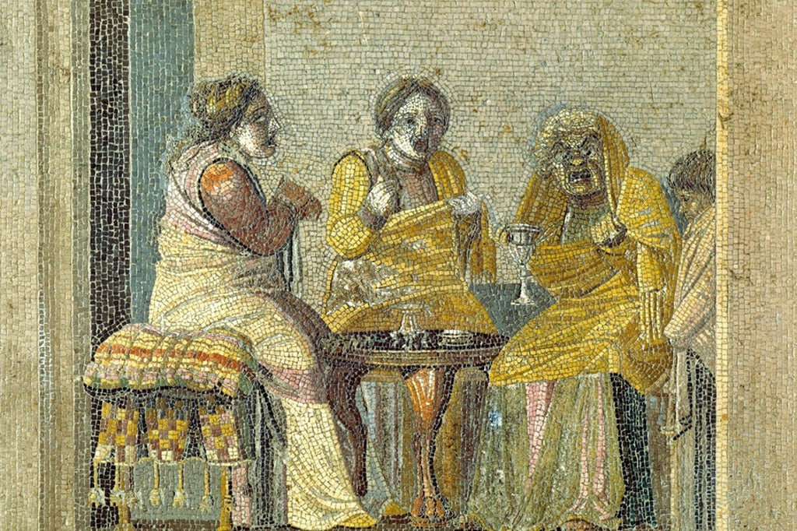
Heksen konden mensen iets aandoen. Daarom namen Romeinen vaak een heks in de arm om met een vijand af te rekenen.

Als Romeinse kinderen stout waren, dreigden hun ouders vaak met de heks Lamia, die hen ’s nachts zou komen opeten. En Lamia was lang niet de enige heks die volgens het bijgeloof ’s nachts rondwaarde om de kleine Romeintjes iets aan te doen.
‘Toen ik vier jaar was, werd ik ontvoerd en gedood. Een heks kwam me halen’, zo staat er op het graf van een jongetje.
De Romeinen dachten dat heksen lichaamsdelen van kinderen gebruikten bij hun rituelen of verkochten aan bijgelovige klanten. Zo zouden advocaten het gedroogde vruchtvlies van een foetus kopen voor geluk in de rechtszaal.
Niet alleen heksen lagen ’s nachts op de loer. De Romeinen waren ook bang voor lemures – boze geesten die uit hun graf tevoorschijn kwamen als het duister inviel. Als een dode niet werd begraven met de benodigde rituelen, dan was hij gedoemd om ten minste 100 jaar onder de levenden rond te waren.
De rusteloze geesten boezemden de Romeinen zo veel angst in, dat ze elk jaar in mei het negen dagen durende festival Lemuria hielden om hen te behagen.

Blikseminslag werd begraven
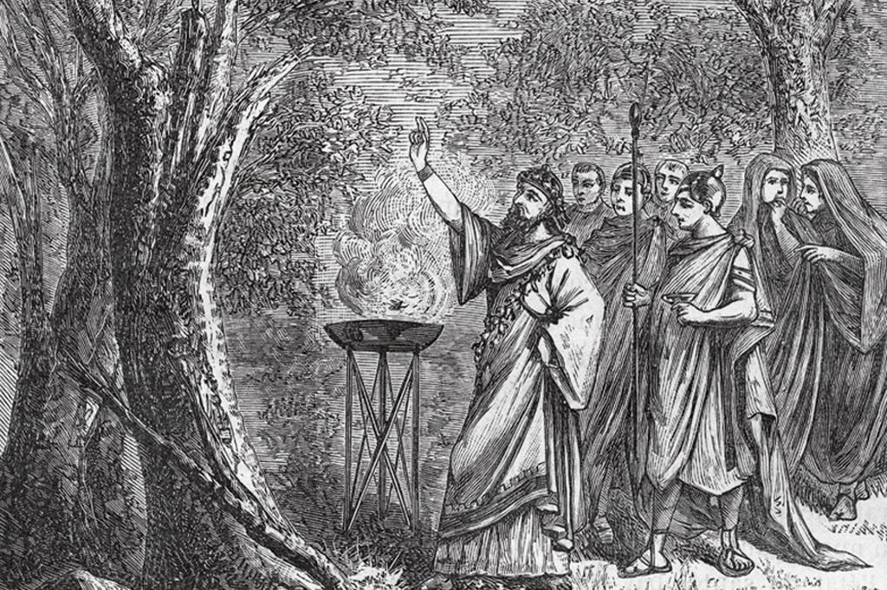
Priesters reinigden de plek waar de bliksem was ingeslagen.

Net als de meeste andere volkeren vreesden de Romeinen het onweer. Een blikseminslag in een gebouw of boom bracht dan ook ongeluk. In zo’n geval gingen speciale priesters naar de plek om te waarschuwen en een lam te offeren. Daarna lieten ze een muurtje rond de plaats bouwen met de inscriptie dat de bliksem was begraven en de plek gereinigd.

Offergaven moesten ongeluk bezweren
De Romeinen hadden veel goden, maar offerden meestal alleen aan de god die ze in een bepaalde situatie nodig hadden. Was een Romein ziek, dan offerde hij aan de geneeskundegod Asclepius.
Diens cultus vond plaats op het Tibereiland midden in Rome. In de rivier de Tiber zijn honderden kleifiguurtjes gevonden die lichaamsdelen voorstellen. De figuren vergezelden de offergaven, zodat de god wist welk lichaamsdeel ziek was.
De offergaven zelf bestonden vaak uit fruit of wijn. Een enkele keer offerden de Romeinen een dier. Toen Caligula in 37 n.Chr. keizer werd, werden er in drie maanden 160.000 koeien geofferd.

Spuug tegen het boze oog
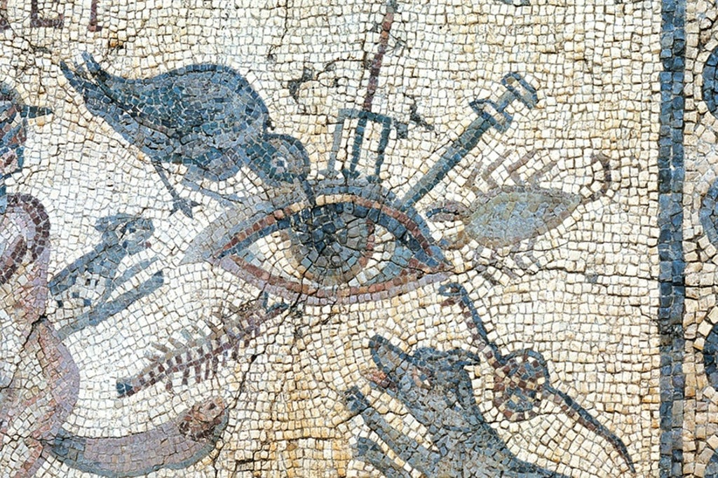
Romeinen dachten dat sommige mensen anderen leed konden berokkenen met hun blik.
Boven alles vreesden de Romeinen dat hun vijanden hen zouden treffen met het ‘boze oog’. Slachtoffers van zo’n boze blik zou allerlei ongeluk overkomen. De Romeinen kochten daarom speciale amuletten om de noodlottige blik te bezweren.
Kinderen die door het boze oog van een vreemde werden getroffen, konden worden gered door wat spuug op hun voorhoofd te smeren.

Geen kind was veilig
Vanaf het moment dat een Romeins kind ter wereld kwam, was het in gevaar. De kindersterfte was erg hoog in de Romeinse samenleving, en volgens de Romeinen kwam dat doordat kinderen kwetsbaarder voor boze geesten waren dan volwassenen.
Tijdens de geboorte werden daarom al bij een speciale ceremonie beschermgoden opgeroepen om kwade bosgeesten uit de buurt van het huis van het kind te houden.
‘’s Nachts gaan drie mannen rond de drempel van het huis staan en slaan er met een bijl en een hamer op. Vervolgens vegen ze erover met een bezem. Met deze tekenen van aanbidding worden boze geesten geweerd’, verklaarde kerkvader Augustinus in de 5e eeuw n.Chr. Jongens moesten bovendien tot aan de puberteit een toga dragen met een donkerrode bies. De toga, die ook werd gedragen door de hoogste Romeinse ambtenaar, bood extra bescherming.
Ook droegen zowel jongens als meisjes een amulet van vergulde dierenhuid – een zogeheten bulla. Deze zou vooral werken tegen mensen die de kinderen met het ‘boze oog’ wilden treffen.

Vogels voorspelden de toekomst
Voordat de Romeinse senaat een besluit kon nemen in staatszaken als wetswijzigingen, moesten eerst de goden worden geraadpleegd. Daarvoor hadden de Romeinen speciale priesters, zoals de zogenaamde augures, die naar de vogels keken om te bepalen of de tekenen goed of slecht waren.
Augures letten op het soort vogel en de hoogte waarop en de richting waarin ze vlogen. Als de tekenen weinig goeds beloofden, dan werd de wetswijziging herzien of ingetrokken.
De Romeinen hadden dit gebruik van de Etrusken overgenomen, die voorheen over het gebied ten noorden van Rome heersten. Telkens wanneer de Romeinen een nieuw gebied veroverden, nodigden zij plaatselijke goden uit in Rome.
Bron: Historia, 2019

Vragen bij de tekst:
1. Noem 3 van de bovennatuurlijke gevaren en leg uit wat ze inhielden.
2. Leg uit: waarom zullen de Romeinen in dit soort gevaren geloofd hebben?

